Cheik-Siramakan Keita

cheiksiramakankeita@gmail.com

iramakan Keita

cheiksiramakankeita@gmail.com

iramakan Keita

cheiksiramakankeita@gmail.com

iramakan Keita

cheiksiramakankeita@gmail.com

Application ADMINISTRATIVE

## Documentation utilisateur

Projet E4

Java

Application ADMINISTRATIVE

## Documentation technique

Projet E4

Application Java / Java FX

Application ADMINISTRATIVE

## Documentation technique

Projet E4

Application Java / Java FX

Application ADMINISTRATIVE

## Documentation technique

Projet E4

Application Java / Java FX

## Documentation utilisateur

Projet E4

Java

Application ADMINISTRATIVE

## Documentation technique

Projet E4

Application Java / Java FX

Application ADMINISTRATIVE

## Documentation technique

Projet E4

Application Java / Java FX

Application ADMINISTRATIVE

## Documentation technique

Projet E4

Application Java / Java FX

Table des matières

Connexion 2

Menu : Configuration 2

Menu : principal 3

Menu : Jeune 3

Inscription 4

Modification 4

Menu : Partenaire 5

Inscription 5

Modification 6

Menu : Offre 6

Lire la description 7

Menu : Statistiques 7

Formation 7

Partenaire 8

## Connexion

Lorsque vous lancez l’application, vous arrivez sur cette page de connexion, vous utiliserez vôtre email ainsi que vôtre mot de passe pour accéder à la page de gestion principale. Le bouton en haut à droite permet de fermer l’application, le bouton en bas à droite permet d’accéder à la page de configuration de la connexion à la base de données.

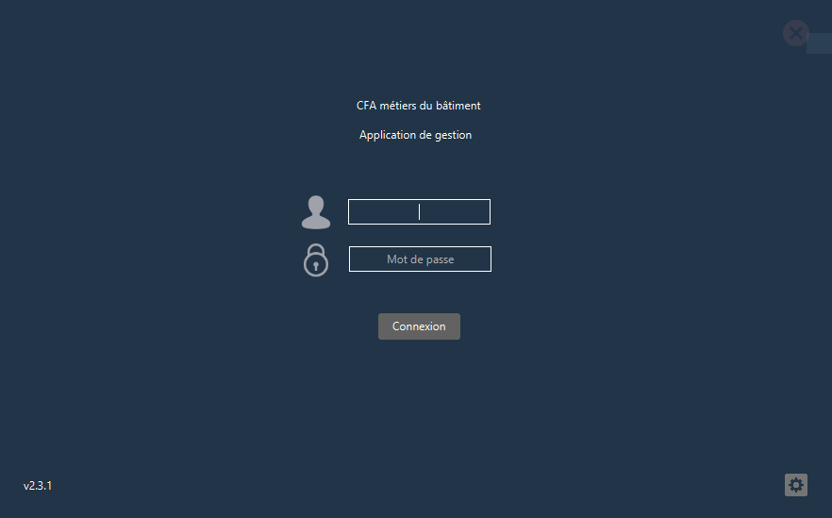

## Menu : Configuration

Sur cette page vous pourrez modifier les informations de connexion à la base de données, le nom de la base de données, le nom d’hôte, le port, l’utilisateur, le mot de passe et vous pouvez activer l’envoi d’email ou la désactiver. En haut à gauche se trouve le bouton pour retourner sur la page précédente en haut à droite se trouve le bouton de fermeture de l’application.

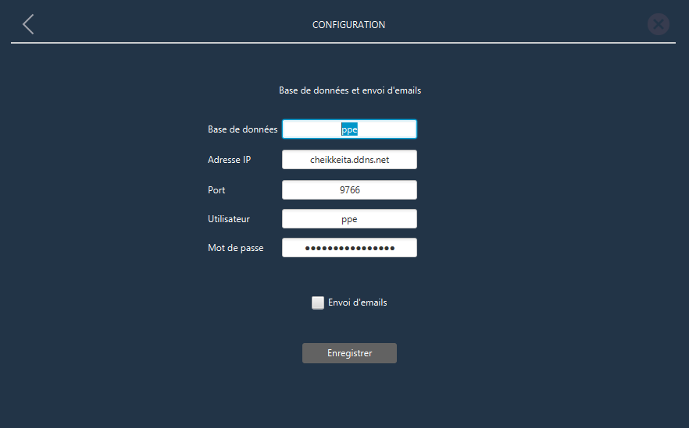

## Menu : principal

Sur cette page l’administrateur peut accéder aux différentes pages de gestion. En haut à droite se trouve le bouton de fermeture de l’application et à sa gauche se trouve le bouton de déconnexion de l’utilisateur connecté.

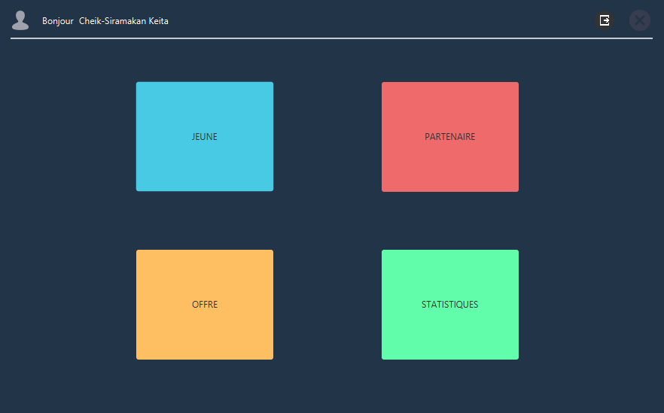

## Menu : Jeune

Sur cette page vous pourrez gérer les utilisateurs ayant le rôle de jeune. Il sera possible de rechercher plus spécifiquement des jeunes via la barre de recherche ainsi que rechercher tous les jeunes en appuyant sur le bouton « Tout Rechercher ». Pour supprimer un jeune il suffira de sélectionner l’utilisateur en cliquant sur une des lignes du tableau et appuyer sur le bouton « Supprimer ». Pour modifier il faudra utiliser la même méthode que pour supprimer mais à la place d’appuyer sur « Supprimer » il faut appuyer sur « Modifier » ce qui mènera vers la page de modification qui contiendra les informations de l’utilisateur sélectionné. Le bouton se trouvant dans le coin en haut à gauche permet de retourner sur la page précédente, le bouton tout en haut à droite permet de fermer l’application, le bouton à sa gauche ne ferme pas l’application mais déconnecte l’utilisateur.

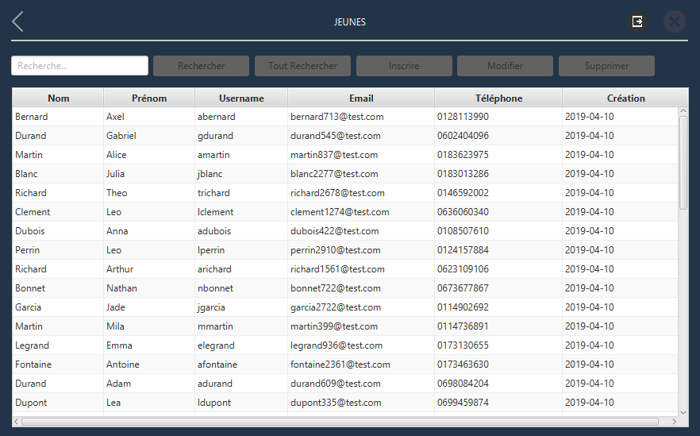

### Inscription

Sur cette page vous pourrez ajouter un nouveau jeune utilisateur, vous pourrez lui attribuer son nom, prénom, le mot de passe, l’email, le téléphone, l’adresse, la ville et le code postal enfin pour insérer il faut appuyer sur « Inscrire ». En haut à gauche se trouve le bouton de retour à la page précédente, en haut à droite se trouve le bouton de fermeture de l’application à sa gauche se trouve le bouton de déconnexion.

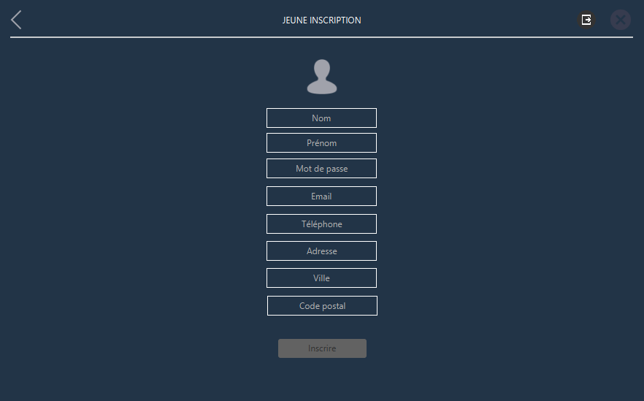

### Modification

Sur cette page vous pourrez modifier les informations de l’utilisateur que vous avez sélectionné. Son nom, prénom, email, téléphone, adresse, ville, code postal enfin pour enregistrer ces modifications dans la base de données il faut appuyer sur le bouton « Modification ». En haut à gauche se trouve le bouton de retour à la page précédente, en haut à droite se trouve le bouton de fermeture de l’application à sa gauche se trouve le bouton de déconnexion.

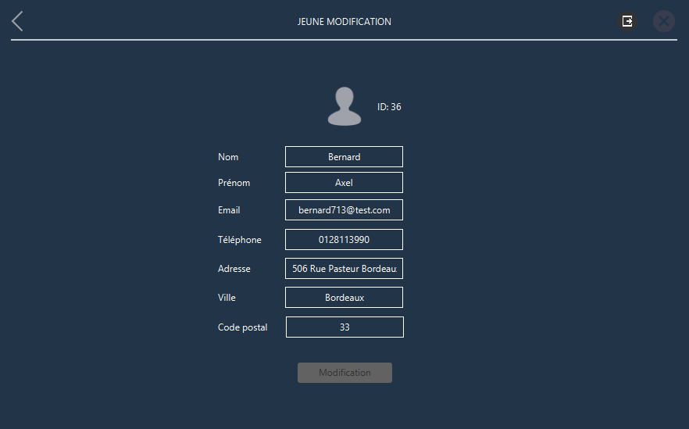

## Menu : Partenaire

Sur cette page vous pourrez gérer les utilisateurs ayant le rôle de partenaire. Il sera possible de rechercher plus spécifiquement des partenaires via la barre de recherche ainsi que rechercher tous les partenaires en appuyant sur le bouton « Tout Rechercher ». Pour supprimer un partenaire il suffira de sélectionner l’utilisateur en cliquant sur une des lignes du tableau et appuyer sur le bouton « Supprimer ». Pour modifier il faudra utiliser la même méthode que pour supprimer mais à la place d’appuyer sur « Supprimer » il faut appuyer sur « Modifier » ce qui mènera vers la page de modification qui contiendra les informations de l’utilisateur sélectionné. Le bouton se trouvant dans le coin en haut à gauche permet de retourner sur la page précédente, le bouton tout en haut à droite permet de fermer l’application, le bouton à sa gauche ne ferme pas l’application mais déconnecte l’utilisateur.

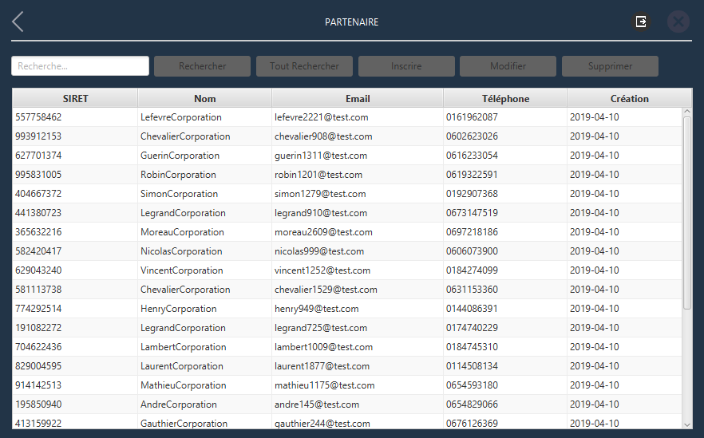

### Inscription

Sur cette page vous pourrez ajouter un nouveau partenaire utilisateur, vous pourrez lui attribuer son SIRET, nom, le mot de passe, l’email, le téléphone, l’adresse, la ville et le code postal enfin pour insérer il faut appuyer sur « Inscrire ». En haut à gauche se trouve le bouton de retour à la page précédente, en haut à droite se trouve le bouton de fermeture de l’application à sa gauche se trouve le bouton de déconnexion.

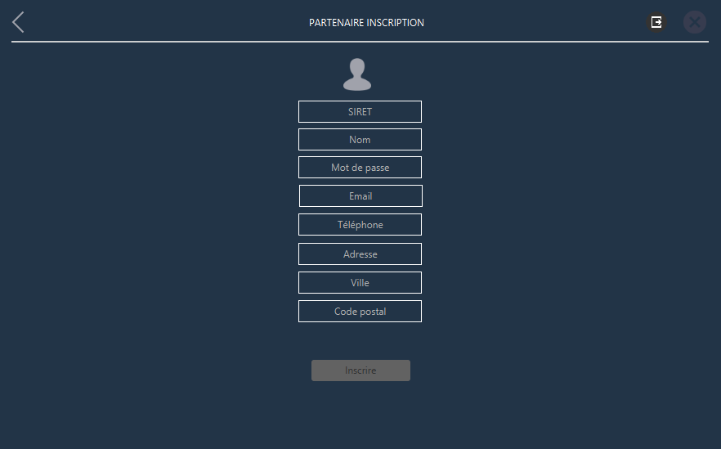

### Modification

Sur cette page vous pourrez modifier les informations de l’utilisateur que vous avez sélectionné. Son SIRET, nom, email, téléphone, adresse, ville, code postal enfin pour enregistrer ces modifications dans la base de données il faut appuyer sur le bouton « Modification ». En haut à gauche se trouve le bouton de retour à la page précédente, en haut à droite se trouve le bouton de fermeture de l’application à sa gauche se trouve le bouton de déconnexion.

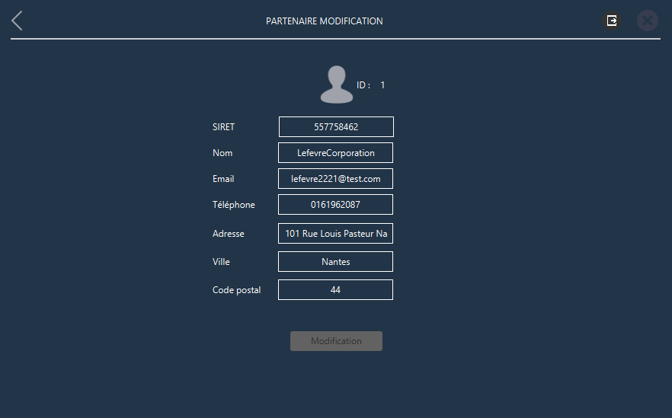

## Menu : Offre

Sur cette page vous pourrez gérer les offres, il vous sera possible de rechercher plus spécifiquement des offres via la barre de recherche ainsi que rechercher toutes les offres en appuyant sur le bouton « Tout Rechercher ». Pour supprimer une offre il suffira de sélectionner l’offre en cliquant sur une des lignes du tableau et appuyer sur le bouton « Supprimer ». Pour lire la description d’une offre il faudra utiliser la même méthode que pour supprimer mais à la place d’appuyer sur « Supprimer » il faut appuyer sur « Lire la description » ce qui mènera vers la page de lecture de la description qui contiendra les informations de l’offre sélectionné. Le bouton se trouvant dans le coin en haut à gauche permet de retourner sur la page précédente, le bouton tout en haut à droite permet de fermer l’application, le bouton à sa gauche ne ferme pas l’application mais déconnecte l’utilisateur.

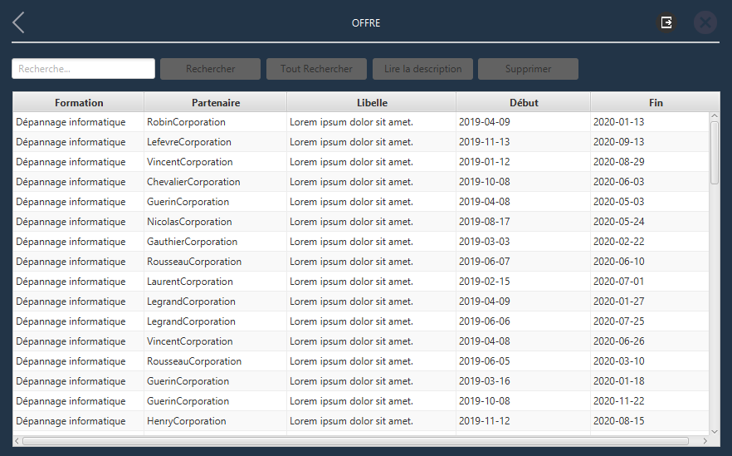

### Lire la description

Sur cette page vous pourrez voir toutes les informations de l’offre que vous avez sélectionné, le nom, l’entreprise, la formation, le début, la fin et la description. En appuyant sur le bouton « Supprimer » vous pouvez supprimer l’offre sélectionné. En haut à gauche se trouve le bouton de retour à la page précédente, en haut à droite se trouve le bouton de fermeture de l’application à sa gauche se trouve le bouton de déconnexion.

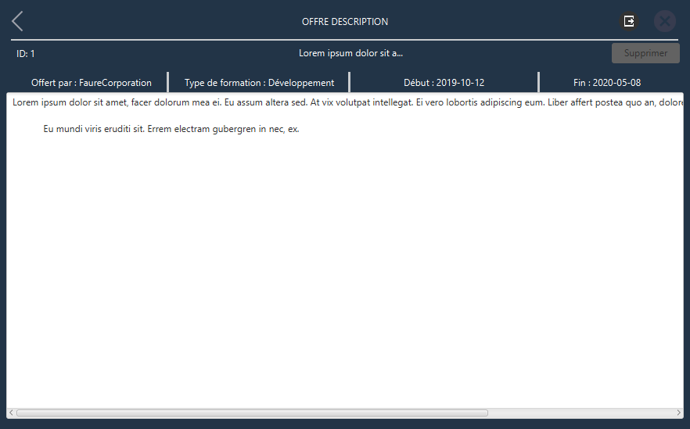

## Menu : Statistiques

Sur cette page vous pourrez voir des statistiques sur les offres. Le bouton se trouvant dans le coin en haut à gauche permet de retourner sur la page précédente, le bouton tout en haut à droite permet de fermer l’application, le bouton à sa gauche ne ferme pas l’application mais déconnecte l’utilisateur.

### Formation

Ce camembert présente les pourcentages de formation offert. Le bouton se trouvant dans le coin en haut à gauche permet de retourner sur la page précédente, le bouton tout en haut à droite permet de fermer l’application, le bouton à sa gauche ne ferme pas l’application mais déconnecte l’utilisateur.

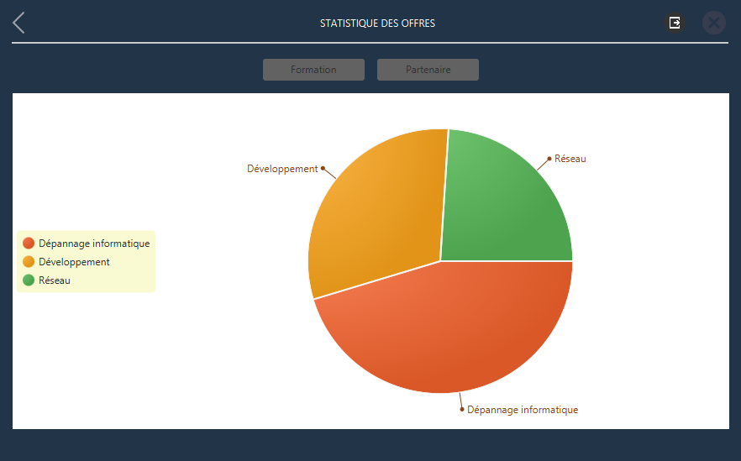

### Partenaire

Ce camembert présente les pourcentages des offres offert par chaque entreprise. Le bouton se trouvant dans le coin en haut à gauche permet de retourner sur la page précédente, le bouton tout en haut à droite permet de fermer l’application, le bouton à sa gauche ne ferme pas l’application mais déconnecte l’utilisateur.

